
30.03.2020 r.

Temat: Jak wygląda wieś i miasto ?

Drodzy Rodzice ! Proszę o rozmowę z dziećmi na temat różnic,
między wsią, a miastem.
Zachęcam do obejrzenia programu :
Jedynkowe przedszkole - wieś i miasto https://www.youtube.com/watch?v=RKxwNYHxgmM
- sama piosenka /minuta 18:26
Wczoraj byłem z mamą w kinie, dzisiaj chciałbym pójść do ZOO. W mieście miło życie płynie, bo atrakcji mam tu sto. Wieś uroków ma bez liku, kogut budzi mnie co dnia. Kaczka pluska się w strumyku, muczy krowa, pachnie las.
Ref. Życie w mieście jest ciekawe, wiem to ja, wiecie wy, ale ciepłe dni wakacji wolę spędzać w pięknej wsi.
Miasto nigdy się nie znudzi: teatr, basen lodowisko, dużo ulic, sklepów ludzi w mieście mogę robić wszystko. Na wsi nigdy się nie nudzę, lubię skryć się w cieniu drzewa, a gdy z babcią karmię kury, to jej zawsze pięknie śpiewam.

Czy rozpoznajecie te pojazdy, gdzie one jeżdżą ?
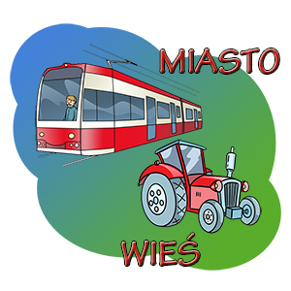

Przyjrzyjcie się zdjęciom i powiedzcie, które przedstawia wieś, a które miasto, nazwijcie z Rodzicami te miejsca ☺

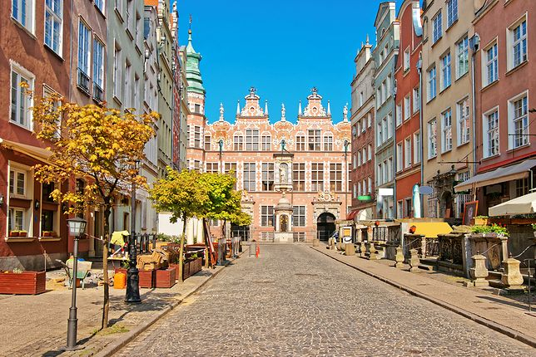

?
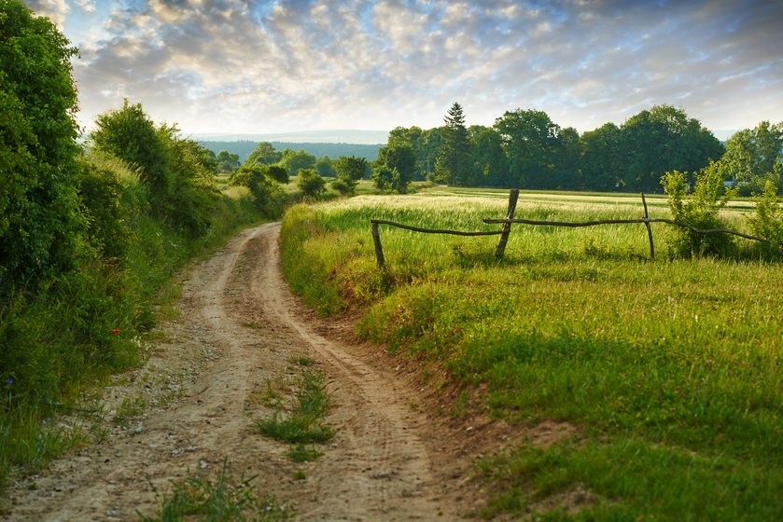
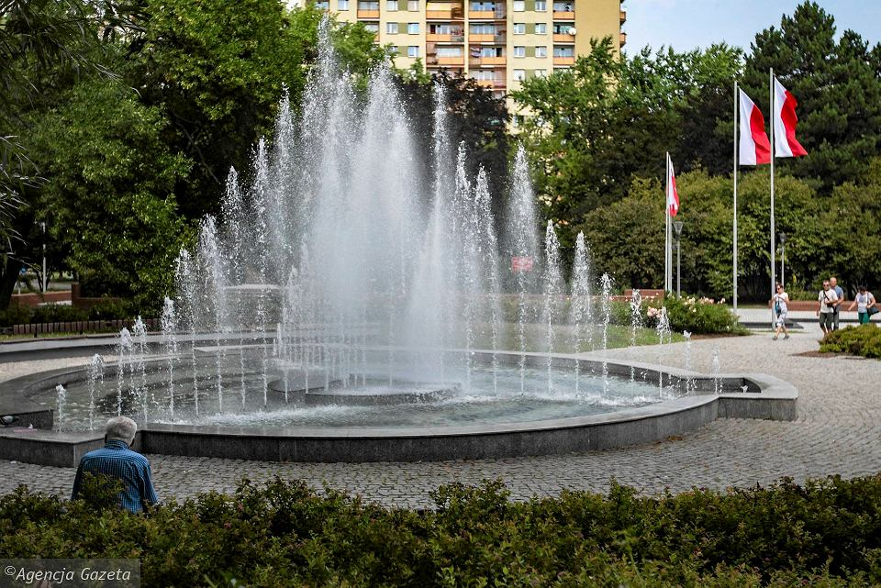

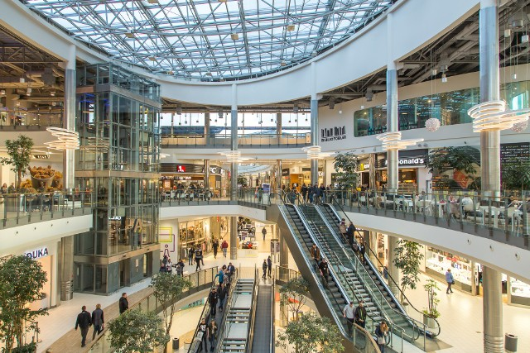

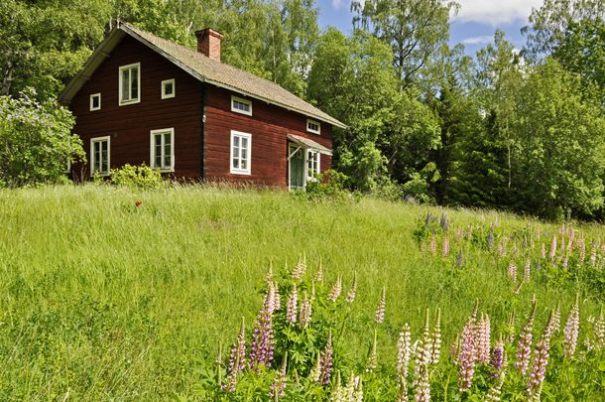
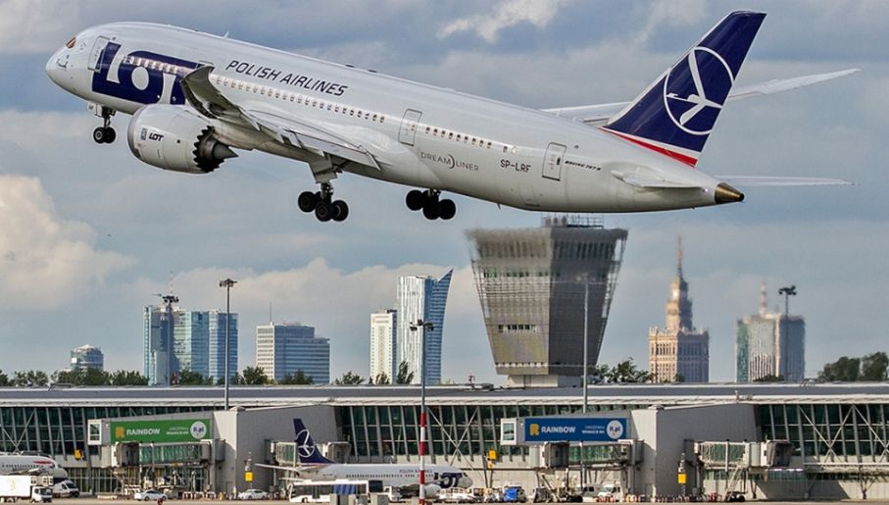

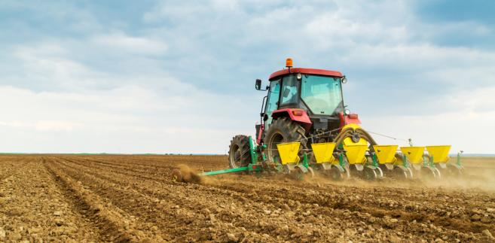
Jak myślicie, mieszkamy na wsi, czy w mieście?
Zadanie: Policzcie okienka najwyższego budynku, a dowiecie się ile ma pięter ☺
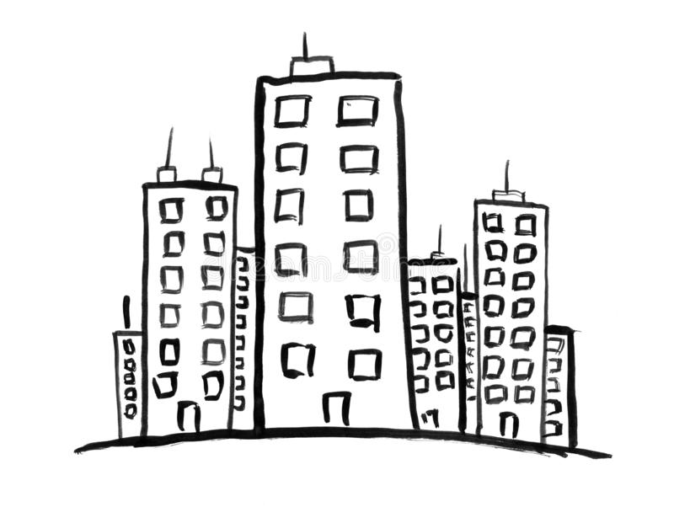
- Z tylu klocków, ile naliczyliście pięter zbudujcie wieżę ☺
- Na pewno doskonale sobie poradziliście!
- Pozdrawiam p. Ania

